***Українська мова (читання) 02.06.2022 1-Б Старікова Н.А.***

**Тема. *Вправи для розвитку навички читання. Перевірна робота. Читання вголос***.

**Мета:** пригадати тексти, які вивчалися в післябукварний період, прочитати напам’ять вірші, які запам’ятались; розвивати вміння коротко повідомляти про зміст прочитаних текстів; удосконалювати вміння складати розповідь за малюнком і текстом, розповідати про події з власного життя; формувати компетентності спілкування державною мовою, соціальну, громадянську; виховувати інтерес до читання.

**Презентація.** [**https://docs.google.com/presentation/d/10N-1Z8HddFSRk1RPS93mL8nSX4p8D4jipLHjrbNfre8/edit?usp=sharing**](https://docs.google.com/presentation/d/10N-1Z8HddFSRk1RPS93mL8nSX4p8D4jipLHjrbNfre8/edit?usp=sharing)

**Опорний конспект уроку:**

**І. Вступна частина**

1.Відгадування загадки:

Дуже я потрібна всім -  
І дорослим, і малим.  
Всіх я розуму учу,  
А сама завжди мовчу.

* Що це? Так, це книга!
* Яку книгу, найголовнішу для першокласників, ми вивчали протягом року? (Буквар)

2.Вправа «Мікрофон»

* Чи стала для вас ця книга корисною? Поясніть чому?
* Сьогодні ми пригадаємо про що читали протягом року, про що цікаве дізналися, чому навчилися.

**ІІ. Основна частина**

1. Виконання завдань.
2. Користуючись Букварем (с.72 -127) за малюнками, пригадати та знайти тексти:

|  |  |
| --- | --- |
| Про пташок та тварин | Результат пошуку зображень за запитом "клипарт животніе и птиці" |
| Про іграшки та ситуації, пов’язані з ними | C:\Users\IraOni\Desktop\index.jpg |
| Про природу та її явища | Пов’язане зображення |
| Про вчинки (добрі і не дуже) | C:\Users\IraOni\Desktop\images.jpg |

*2)* Пригадай вірш!

1. Фізхвилинка

Раз! Два! Всі присіли.  
Потім вгору підлетіли.  
Три! Чотири! Нахилились,  
Із струмочка гарно вмились.  
П'ять! Шість! Усі веселі.  
Летимо на каруселі.  
Сім! Вісім! В поїзд сіли  
Ніжками затупотіли.  
Дев'ять! Десять! Відпочили  
І за парти дружно сіли.

1. Завдання *«* Чомусики»

* Оберіть один із текстів тематики, яка найбільше сподобалася, назвіть той, який найбільше сподобався, поясніть чому саме.

**ІІІ. Перевірна робота.**

1. ***Перевірна робота. Читання вголос. Оповідання «Маленька мураха» Василя Шкляра з букваря с. 108-109.***

***Зроби відео запис читання оповідання. Намагайся читати правильно, виразно, по можливості, швидко.***

**Маленька мураха**

Якось Петрусь із Мишком гуляли в садку й натрапили на мурашник. Височенький такий, аж не віриться, що його збудували дрібненькі комашки.

− Ого який великий, − сказав Петрусь.

− Та де там великий, − заперечив Мишко. Він завжди заперечував щось Петрусеві, аби показати, що більше знає.

− А дужі які, подивись.

− Та які вони дужі. Самих ледь видно, − вів своєї Мишко.

− Ні, ти тільки глянь. Травину тягне в п’ять разів більшу за себе.

− Скільки там тої травинки, − не здавався Мишко. – Сама за вітром летить.

− А ця! Подивися, білу подушечку тягне, − дивувався Петрусь.

− Теж мені подушка, завбільшки з пшеничну зернину. Та менших комах, ніж оці, й не буває.

− І бачить, куди треба тягти.

− Та в них і очей немає! – не вгавав Мишко.

Саме тут якась із мурах залізла Мишкові під холошу і так кусьнула, що він аж підскочив.

− Ого як гризнула! – скрикнув Мишко.

− Та де там, − всміхнувся Петрусь. – Мурахи такі маленькі, що у них і зубів немає***.***

1. ***Перевірна робота.*** ***Тестування «Розуміння прочитаного 2»*** за посиланням <https://docs.google.com/forms/d/1WtwNpnVxDGraA-ExciFcqrW5S2f9o2zz_0ZpQSji5-E/edit?usp=sharing>

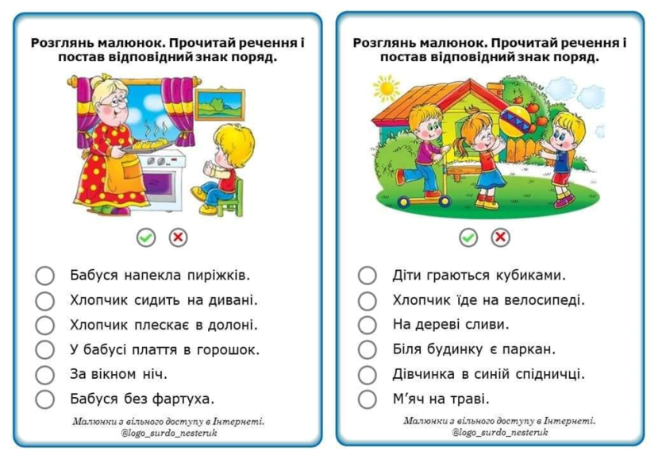

**Виконай завдання тестування за посиланням та надсилай відеозапис читання оповідання у букварі на с. 108-109 та надсилай на** **Вайбер (0963945180), Human або ел. пошту** [**starikovanatasha1970@gmail.com**](mailto:starikovanatasha1970@gmail.com)

**Бажаю успіхів у навчанні!**

За бажанням можеш виготовити закладку за зразком.

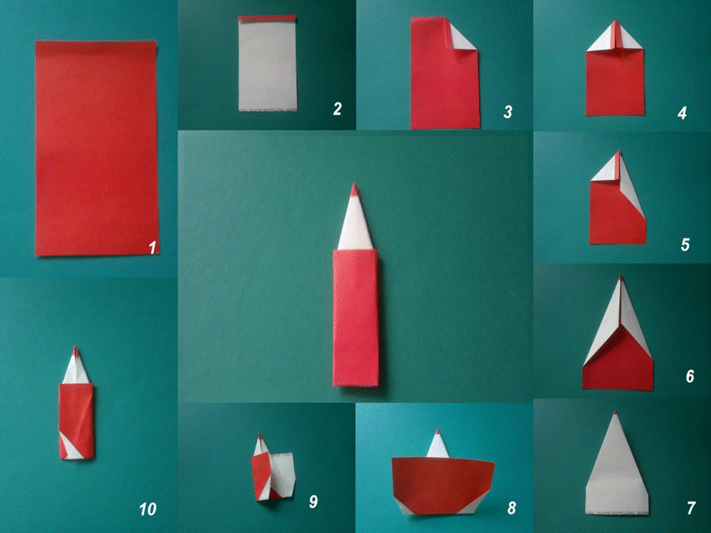

|  |  |
| --- | --- |
|  |  |

Рефлексія. Вправа «Покажи палець»

* Якщо наприкінці уроку у вас позитивна оцінка емоційного стану – направте великий палець вгору, якщо погана – вниз.



* Дякую за роботу!